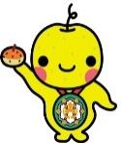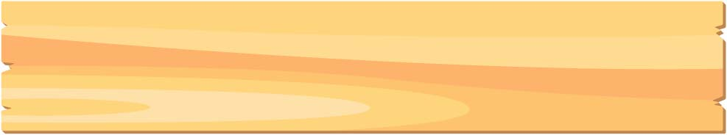

**日本の偉人と食　　　　　　　　　　　シリーズ①**

**令　和　５年　２月**

**内　牧　小　学　校**

**食育だより　　２月号**

**織田信長もびっくりした金平糖**

**こまかくて小さなつのがついた砂糖菓子、金平糖は、約４５０年前**

**の戦国時代に海外からつたわりました。当時、砂糖はとても貴重で、**

**砂糖をたくさんつかった金平糖のあまさに、戦国武将たちはおどろき**

**ました。尾張国（現在の愛知県）に生まれた織田信長も、そのひとり**

**です。**

**ポルトガルからキリスト教を広めにやってきた宣教師たちは、信長**

**に金平糖をおくりました。これを気にいった信長は、それから何度も**

**とりよせるようになりました。信長が食べていた金平糖は、今の金平**

**糖とちがい、つのがなく白くて丸いつぶだったといわれています。**

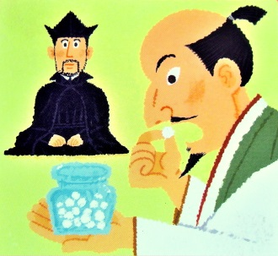

**２月４日は立春です。文字通り春の始まりです。しかし、寒さの厳しい日がまだ続きます。**

**かぜやインフルエンザが流行するので、抵抗力を強くするためにも、食事の栄養バランスに**

**心がけましょう。**

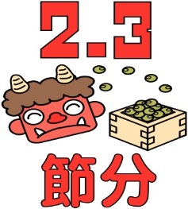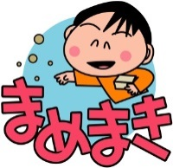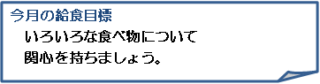

**今月の給食目標**

**いろいろな食べ物について**

**関心を持ちましょう。**

**運搬や配膳をしましょう。**

**節分は「季節の分かれ目」という意味で、本来は立春・立夏・立秋・**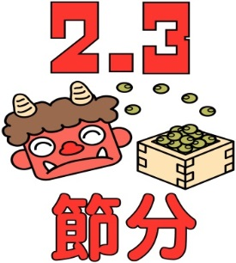

**立冬の前日のことをいうため年に４回あります。しかし、今は立春の**

**前日、２月３日だけをさすようになっています。これは、昔は立春が一年の始まりで、正月と**

**森鷗外が食べた饅頭茶漬け**

**森鷗外は、『舞姫』や『雁』などの小説で知られる明治・大正時代**

**に活やくした島根県出身の作家です。「さけ茶漬け」や「うめ茶漬け」**

**など、さまざまな茶漬けがありますが、鷗外が考えだした食べ方に、**

**「饅頭茶漬け」があります。**

**饅頭茶漬けは、その名のとおり、ごはんの上にあんこのはいった**

**まんじゅうをのせ、お茶をかけて食べる料理です。きれいずきな鷗外**

**ですが、自分の手がよごれることも気にせず、まんじゅうを４つに**

**わって、自分の子どもたちといっしょに食べたそうです。**

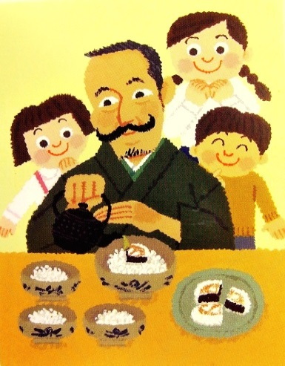**同じくらい大事な日であり、立春前の節分は年の分かれ目もかねた特別な日とされたからです。**

**節分の風習**

**【やいかがし】**

**鬼は、いわしの臭いとひいらぎのトゲが苦手とされているので、ひいらぎに焼いたいわしの頭を指したものを、玄関先につけておきます。**

**【豆まき】**

**新春に向け、悪いことを引き起こす**

**邪気「鬼」を追い払うために、魔を滅す**

**る力をもつとされた豆をまきます。**

**豆まき**

**新春に向け、悪いことを引き起こす邪気＝**

**「鬼」を追い払うために、魔 を滅する力を**

**もつとされた豆（摩滅）をまきます。**

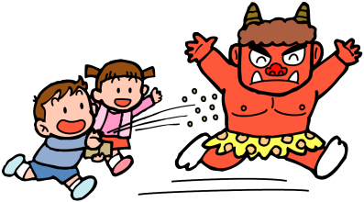

[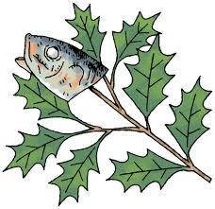](http://ord.yahoo.co.jp/o/image/_ylt=A2RA0hCmQbBWSxcACh.U3uV7/SIG=13ijsodcd/EXP=1454478118/**http:/mdr.c.blog.so-net.ne.jp/_images/blog/_e4f/mdr/E7AF80E58886E381AEE69F8AE9B0AF.jpg?c=a1)

**東郷平八郎がつくりだした肉じゃが**

**「肉じゃが」は、給食でも人気のメニューです。家庭料理の定番**

**でもある肉じゃがですが、じつはひとりの軍人が考えだした料理と**

**いわれています。その人が東郷平八郎。１９０４年におきた日露戦**

**争で海軍艦隊をひきいた司令官です。**

**鹿児島県に生まれた平八郎は、１８７１年にイギリスに留学しま**

**す。そこで食べたビーフシチューに感激した平八郎は、帰国後、部**

**下に命じてつくらせました。ワインやバターがなく、代わりにしょ**

**うゆと砂糖で味つけしたところ、おいしくできました。これが肉じゃ**

**がのはじまりです。**

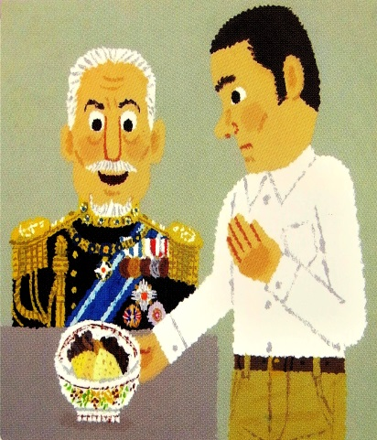**節分の食べ物**

**福豆　　　　豆まきに使う大豆は、炒って「福豆」にします。豆を炒るのは、「を」に**

**通じ、拾い忘れた豆から悪い芽が出ないようにするためです。豆まきの後、自分の**

**年に１つ加えた数だけ食べて、１年の無病息災を祈ります。**

**福茶　　　　福豆が食べきれない場合、飲めば食べるのと同じご利益があるとされるお茶です。**

**福豆３粒・梅干し・塩昆布にお湯をそそいで、できあがりです。年の数の福豆にお**

**茶を注ぐ場合もあります。**

**恵方巻き　　恵方とは、その年の縁起の良い方角で、（）がいる方角です。福を巻**

**き込んだ巻きずし１本を、願いごとをしながら、恵方を向いて無言で丸かぶりします。**

**　　　　　　縁起の良い七福神にちなみ、具材の数は一般的に７種類が良いといわれています。**